Много лет тому назад был великий День победы.

День победы помнят деды, знает каждый из внучат.
Светлый праздник День победы отмечает вся страна.
Наши бабушки и деды надевают ордена.
Мы про первый День победы любим слушать их рассказ
Как сражались наши деды за весь мир и за всех нас.
(П. Воронько)

Нет в нашей стране праздника знаменательнее, чем День Великой Победы! Все дальше отдаляется он от нас по времени, все меньше в живых остается людей, своими глазами видевших все ужасы той войны. Те события остались в прошлом, но память о войне жива в рассказах и воспоминаниях участников сражений, тружеников тыла. Уходят из жизни ветераны Великой Отечественной - последние живые свидетели той войны. Но растут дети и пишут свои сочинения.
Я в гостях у Шмаковой Олимпиады Павловны.
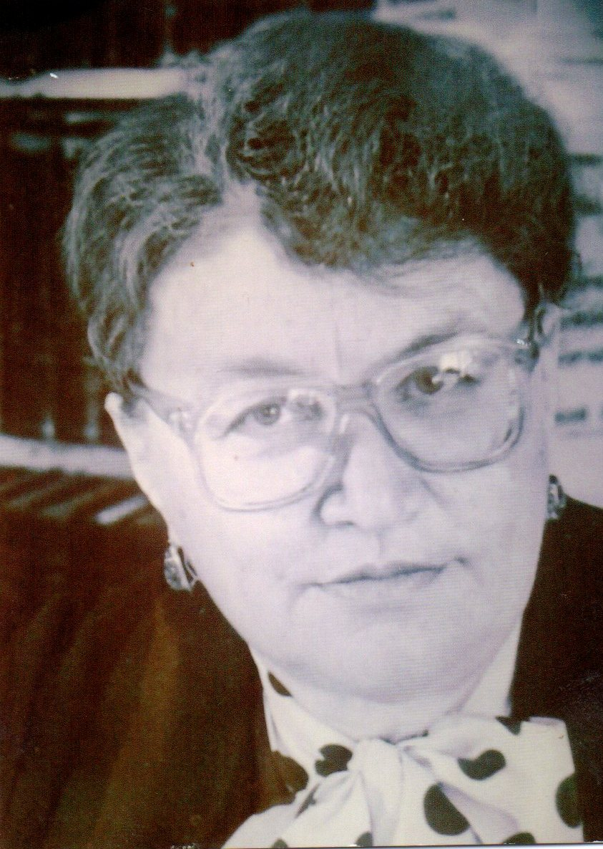
Олимпиада Павловна прожила долгую трудную жизнь. Ее юность была опалена войной. Мы часто с одноклассниками бываем в гостях у этой удивительной женщины, на этот раз я зашла, чтобы послушать рассказ о ее жизни в суровые годы войны. Глаза ее грустны. Она рассказывает взволнованным дрожащим голосом, как будто все переживает заново, и слезы наворачиваются у нее и у меня на глаза…
«Мне было 10 лет, когда началась Великая Отечественная война.
Сказать, что мы, третьеклассники, сразу восприняли её, как общенародную беду, было бы неправдой: мое поколение было воспитано на убеждении, что наша армия всех сильней, наши танки самые прочные, а самолеты – самые неуязвимые.
Нас, детей военнослужащих забайкальского военного городка нисколько не тревожило, что станцию Харанор от границы с Маньчжурией (она была оккупирована японцами) разделяет всего-навсего семьдесят километров. Мы забирались на сопки, чтобы увидеть японцев и знаменитую реку Халкин-Гол. По крайней мере, мы были убеждены, что всё это видели.
Моё детство, можно сказать, было какое-то «милитаризованное»: лазили по учебным окопам, играли в прятки в вырытых траншеях, вертелись и кувыркались на брусьях, турнике, учились бегать по бревну (конечно, пока спорткомплекс был свободен от занятий красноармейцев), по десять раз смотрели военные фильмы и страшно «завидовали» красноармейцам, чьи фотографии в черных рамках висели в штабном помещении. Так что в душе каждый из нас видел себя в будущем непременно героем.
О сражениях на озере Хасан и реке Халкин-Гол знали, пожалуй, глубже, чем изучающие сегодня историю ученики старших классов.
В феврале 1941 года ночью военный городок вдруг опустел. «Уехали на ученье», - легкомысленно рассуждала женская половина населения городка. Молчала и оставшаяся группа красноармейцев. Оказывается, эшелоны уже везли наших отцов на Запад, где назревали события Великой Отечественной войны.
Вскоре началась эвакуация…
Страшно даже вспоминать. Вагоны переполнены, места только для сидения, духота, ни умыться, ни напиться; дети плачут, кормить нечем, т.к. могли что-то купить из еды только на больших станциях, когда поезда долго стояли, пропуская эшелоны с бойцами и военной техникой.
От Читы до Омска ехали в этом аду 7 суток. Омск встретил нас неласково. От отца никаких вестей, деньги кончаются, мама не может устроиться на работу…
В сентябре мне надо было идти в школу, а багаж ещё не пришел (мы получили его лишь в ноябре). Выручали только родственники.
А потом мы «лицом к лицу» столкнулись с войной. В нашей школе № 64 разместили госпиталь (нас перевели в школу № 22), но мы по доброй инициативе наших учителей стали «шефами» раненых военных. Скорее даже не шефами, а «психологами». Мы «отогревали» души чьих-то отцов, сынов, братьев. Раненные как-то больше любили нас, маленьких. Мы дарили им кисеты, бесхитростно вышитые носовые платочки, приносили книги, читали присланные им письма, а они нас угощали спрятанной в кармане халата конфеткой или пряником.
Мы повзрослели не по годам…
Уже не расспрашивали медсестричек, почему один раненый учится ходить, как ребенок, почему другого уже не видно неделю, почему у третьего вместо руки пустой рукав… Тревожно замирали, когда во время нашего «ребячьего концерта» вдруг открывалась дверь и кто-нибудь из раненых кричал: «Сестра, больному из 5-б плохо». И сестра бежала в открытую дверь (таблички на дверях так и остались: класс 3-а, класс 6-г и т.д.).
Я до сих пор помню, как мой одноклассник, детдомовец из Ленинграда, мог просидеть и смотреть в окно на Омку. А ведь он видел-то скорее всего не Омку, а Неву… и мы, шестиклассники, учились понимать такие вот трагедии человека.
Взрослели мы и в многочасовых очередях, и в заботе о младших сестрах и братьях. Я, например, никогда не съедала выдаваемые нам в школе бесплатно две булочки, а приносила домой, и мы съедали их вместе с младшей сестренкой Валей, ей было 4 годика.
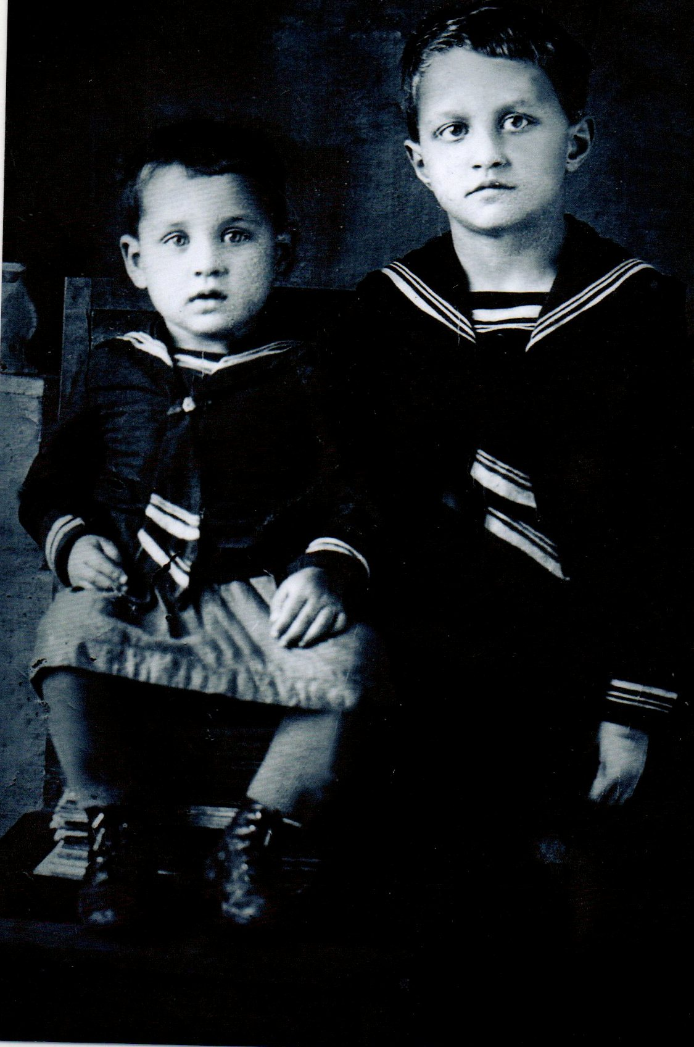
Я до сих пор удивляюсь. Как мы успевали к тому же учиться, причем старательно и на совесть.
День Победы я встретила в Бийске, у бабушки. И вот уже 70 лет я вспоминаю этот день таким: над Бийском плывет одурманивающий запах черёмухи, люди обнимаются, поздравляют друг друга. А моя бабушка, уткнувшись лицом в подушку, навзрыд плачет: 7 апреля 1945 года, не дожив до Победы один месяц, погиб её сын, а мой дядя Ваня, которому было всего 29 лет…»
Олимпиада Павловна надолго замолчала. Я видела, как по морщинистой щеке медленно стекала слеза . Я смотрела на эту красивую пожилую женщину и понимала , чувствовала , что пришлось пережить ей в детстве .
Военные дети, дети войны – такого быть не должно. Необходимо уберечь самый лучший народ – детей. А с ними и наше будущее. Я считаю, что человечество должно быть мудрым и решать проблемы мирным путем, а не с помощью войн. Я хочу, чтобы люди всегда помнили об этом, и ни одному ребенку не пришлось бы больше пережить ужасов войны.

Семья Каргаполовых

